INNOWACJA PEDAGOGICZNA
metodyczna
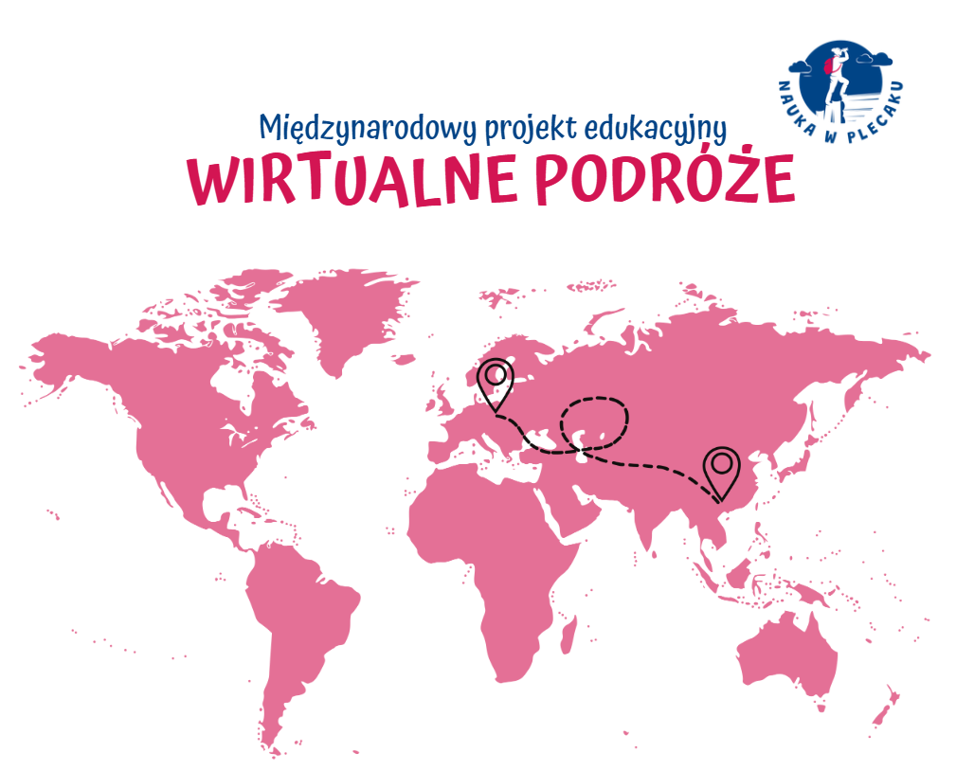

Temat innowacji: „Wirtualne Podróże” międzynarodowy projekt edukacyjny
Nazwa szkoły:

Autorka: Sabina Piłat
Nauczyciel/ka prowadzący/a:
Rodzaj innowacji: metodyczna
Uczniowie i uczennice objęci innowacją: klasa
Data rozpoczęcia: październik 20__ rok
Data zakończenia: maj 20__ rok

WSTĘP
„Podróżować to żyć.”
Hans Christian Andersen

Międzynarodowy projekt edukacyjny „Wirtualne podróże” to okazja do odkrywania świata, do zdobywania wiedzy, ale też zachęta do świadomego podróżowania. Udział w projekcie zakłada kształtowanie postawy otwartości wobec świata i ludzi, poprzez poznanie geografii, przyrody, funkcjonowania społecznego i kultury różnych części świata. Jego integralną częścią jest uczestnictwo w lekcjach na żywo, w czasie których organizatorka dzieli się autentycznymi doświadczeniami z podróży po świecie. Innowacja ma także na celu stworzenie sieci wzajemnej współpracy, poprzez wspólne uczestnictwo w działaniach i wymianę pocztówkową.

ZAKRES
Innowacja będzie realizowana od października ………… roku do maja ………... roku z możliwością jej kontynuowania w następnym roku szkolnym. Jest adresowana do uczniów klasy………………………..
Zajęcia innowacyjne odbywać się będą w ramach …………………………………………………………… (np. zajęć obowiązkowych/jako element zajęć świetlicowych).
Innowacja ma na celu pobudzenie aktywności poznawczej dzieci poprzez udział we wspólnych działaniach., poszerzenie wiedzy o świecie i motywowanie do nauki poprzez stosowanie nowoczesnych metod nauczania.

MOTYWACJA DO WPROWADZENIA INNOWACJI
Innowacja pedagogiczna „Wirtualne podróże – międzynarodowy projekt edukacyjny” to wyjście naprzeciw wymogom edukacyjnym zawartym w aktualnej podstawie programowej dla …… etapu edukacyjnego.
Innowacja pedagogiczna będzie miała charakter metodyczny – zmiany obejmą metody i techniki pracy dydaktycznej. Projekt zakłada rozbudzenie ciekawości poznawczej uczniów i uczennic, a tym samym zwiększenie motywacji do nauki, co na podstawie obserwacji i diagnoz będzie wyjściem naprzeciw potrzebom i oczekiwaniom uczniów w mojej klasie.

CELE INNOWACJI
Cel główny: rozbudzenie aktywności poznawczej uczniów i poszerzanie wiedzy o świecie.

Cele szczegółowe:
- poszerzenie wiedzy o Polsce i świecie w rozumieniu geograficznym, przyrodniczym, społecznym i kulturowym - interdyscyplinarne podejście do nauk przyrodniczych,
- kształtowanie postawy otwartości wobec świata i ludzi,
- kształtowanie odpowiedzialności za zbiorowość, świadomego podróżowania, postaw prospołecznych i proekologicznych,
- zaprezentowanie zalet podróżowania i poznawania świata,
- zachęcanie i inspirowanie do aktywności fizycznej, promowanie aktywnego poznawania swojego regionu i organizowania wycieczek,
- nauka obserwowania, filtrowania informacji i notowania, rozwijanie samokształcenia,
- przekazywanie wiedzy poprzez nawiązywanie do autentycznych przeżyć
- i doświadczeń,
- nauka mądrego i prawidłowego korzystania z nowoczesnych technologii,
- zdobywanie i utrwalanie wiedzy poprzez działanie,
- nawiązanie współpracy i wymiana korespondencji z wybraną placówką/grupą.

METODY I FORMY
Nauczyciel wspiera uczniów w wykonywaniu zadań projektowych:
- Udział w lekcjach na żywo,
- Tworzenie „Albumów wirtualnych podróżników i podróżniczek”, zawierających materiały projektowe, w tym notatki graficzne, raporty z wycieczek,
- Stworzenie klasowej mapy świata,
- Lekcje koleżeńskie związane z wiedzą zdobytą w czasie projektu,
- ……. (wybrać odpowiednie zadania dodatkowe z Regulaminu)

EWALUACJA:
Ewaluacja działań innowacyjnych prowadzona będzie przez cały okres trwania programu. Naturalną formą ewaluacji będzie poziom zadowolenia dzieci z własnych dokonań i poszerzenia wiedzy.
Wszystkie wyniki i uwagi zostaną opracowane w sprawozdaniu oraz udostępnione dyrektorowi szkoły.

